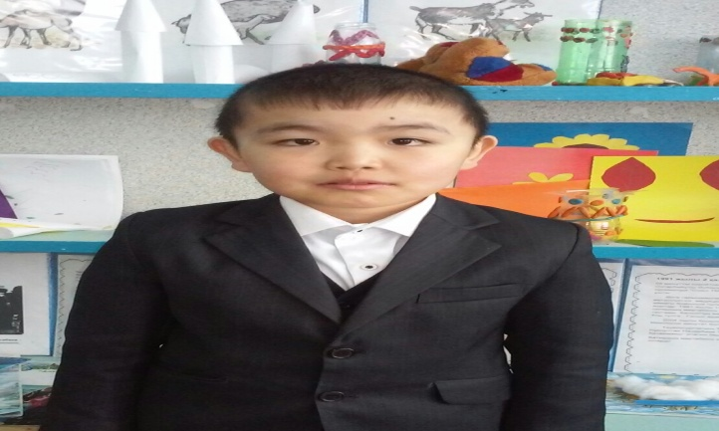

**Сабыр Мирас 4-сынып оқушысы.**

**Ана**

Арым да, ардағым да анам екен,

«Ана» деген адамға атамекен.

Түн ұйқысын төрт бөліп берген сүті,

Жүрегімде жыр болып жатады екен.

Осы бір қасиетті сөзді естігенде көз алдыңа ақ жаулықты, аяулы да, ардақты жан елестейді Әлемдегі ең кешірімді, ең мейірімді жан – ана. Ананың аяулы алақаны, ыстық құшағы, оның айналайын деген жұмсақ сөзі көңілге ерекше ыстық. Ана баласы қандай қателік жасаса да кешіреді. Оның мейірімділігінде шек жоқ.Ал баланың анаға деген махаббаты жеткіліксіз. Сондықтан да ананы құрметтеу, қастерлеу әрбір баланың міндеті. Ана махаббатын сөзбен айтып жеткізу мүмкін емес.  
 Ананың асқақ бейнесі туралы талай ақын жазушылар жырлап оған тең келер сөз таба алмаған. Бұдан кейін де айтыла береді. Талай күштілерді дүниеге келтірген , ана не деген биік асқақ жан едің.

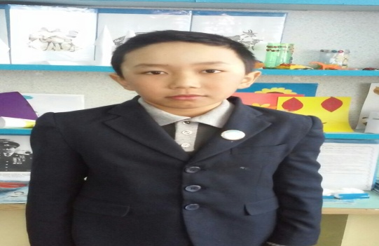

**Каркенов Алдияр 4-сынып оқушысы**

**Анамның күлкісі**

Мен аяулы анамды жақсы көремін. Ана жайлы ойыңды айтып тауыса алу мүмкін емес. Әркімнің өз анасына деген махаббаты шексіз. Бәріміздің де өз аналарымыз бар. Ал кейбір балалардың анасы жоқ. Аналары жоқ балалар ананың махаббатына өте зәру болады. Ананың махаббатын көрмеген кейбір балалар, үлкен адамдарды сыйлауды, кішіге қамқор көрсетуді білмеуі мүмкін. Өйткені оларға тәрбие беретін аналары жоқ. Бірақ олар жақсы болуға талпыну керек. Олай болмаған жағдайда бала өмір бойы жаман болып кетуі әбден мүмкін.

Мені жарық дүниеге әкелген анама мен шексіз ризамын. Ананың күлкісі алтыннан да қымбат. Сәбиден ең бірінші шығатын сөзі ол –ана. Біз анамыздан жырақта жүрсек те, анамыз әрқашан жүрегімізде сақталып қала береді. Біз қуансақ анамызда қуанады, егер қайғырсақ анамызда қайғырады. Иә, анамыз бізге дауыс көтереді. Бірақ ол дауыс көтерген емес. Ол бізді ақ жолға, адалдыққа, инабаттылыққа, адамгершілікке тәрбиелейді. Сондықтан балалар, анамызды сыйлап, айтқан сөзін тыңдап, анамыздың қадірін бағалай білуіміз керек.

**Көктем**

Қары суға айналып,

Мұзы буға айналып.

Келді міне наурызым

Көңіл күйді көтеріп.

Үйден шығып балалар,

Наурыз келді десіп тұр.

Күн жадырап, дала нұр,

Жаңа жылды қарсы алып тұр.

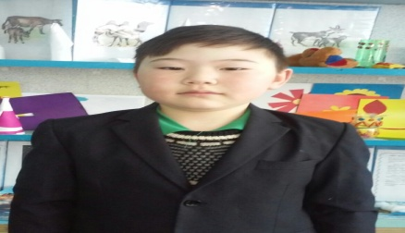

**Жұмашев Шерхан 4-сынып оқушысы**

**Көктем-жаңа өмірдің басталуы.**

Қыс мезгілі аяқталған соң көктем келеді. Көктемде қар еріп су болады. Ағаштар бүршік жарады. Құстар ұшып келіп әндете бастайды. Біз оларға жем береміз, үйшікте жасап береміз. Жыралар болады. Жаңбыр жауады. Аңдар ұйқыларынан оянады. Мысалы: аю дегендей.

Көктемде малдар өріске шығады. Жыраларға қағаздан қайық жасап жібереміз. Төрт түлік малдар да төлдейді. Сиыр, қойларды өрістен алып келеміз. Жаңбырдың астында балалармен ойнаймыз. Даланың бәрі көлшік болады. Жазық жерлерге шөптер де өсе бастайды. Жеміс ағаштары гүлдейді. Гүлдерден , ағаштардан жұпар иістер пайда болады. Түн қысқарып, күн ұзарады. Жаңбыр тамшылары терезені тықылдатып, әдемі дауыс шығарады.

Көктем мезгілі ерекше тамаша. Табиғат оянады, ерекше көрініс береді. Құстар әндетеді, өзен мен көлдердің сулары сылдырлап ағады. Ағаштар бүршік жарып, жапырақтар өседі. Көктемдей әрқашан көңіліміз құлпырып жүрсін демекпін.

**Армысың, Әз Наурыз!**

Шуағын шашып біздерге,

Наурыз келді еліме.

Ат шаптырып той жасап,

Мәз –мейрам ғой бәрі де.

Наурыз көже жасаған,

Әжелер жүр әндетіп.

Алтыбақан ойнаған,

Жастар да жүр әндетіп.

Арқан тартып, қыз қуып,

Қазағымыз мәз-мейрам.

Ұлыс күнгі мейрамды,

Тату-тәтті тойлаған.

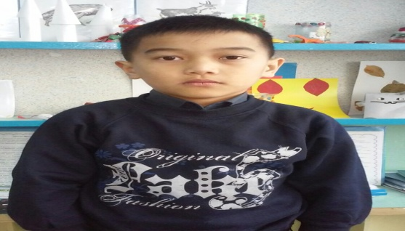

**Абуғали Елхан 4-сынып оқушысы**

**Ахмет Байтұрсыновқа 150 жыл**

Ахмет Байтұрсынұлы 1872жылы 5-қыркүйекте дүниеге келген. Ахмет Байтұрсынұлы атамыз қазақтың ақыны, әдебиет зерттеуші, түркітанушы, публицист, педагог, аудармашы, қоғам қайраткері болған. Атамыздың Аумат, Қазихан, Шолпан атты балалары болды. Ақынның алғашқы өлеңдері «Қырық мысал» атты аударма жинағында 1909 ж жарық көрді. Бұл кітабы арқылы қалың ұйқыда жатқан қараңғы елге жар салып, олардың ой-санасын оятуға бар жігер-қайратын , білімін жұмсайды. Ахмет Байтұрсынұлының екінші кітабы «Маса» 1911ж шықты. Бұл кітапқа енген өлеңдерінде ақын қараңғылық, надандық, шаруаға енжарлық, кәсіпке марғаулық сияқты кемшіліктерді сынады. Ахмет Байтұрсынұлы қазақ әліппесі мен қазақ тілі оқулықтарын жазды. Ахмет Байтұрсынұлы атамыз алпыс бес жасында өмірден өтті. Ахмет атамыз халықтың арын іздеп, өзінің ойға алған ісі үшін бір басын бәйгеге тіккен. Ахмет Байтұрсынұлы өз ұлтын шын жақсы көретін, және өте ұлтшыл болған адам.

**Армысың, Әз Наурыз**

Күннің көзі жымыңдап,

Көк аспанда жарқырап.

Жылуын төкті баршаға,

Суға толды сай-сала.

22-наурыз көптен күткен мереке,

Ала келді баршаға, ағыл-тегіл береке.

Табиғат ана оянып,

Барша жұрт жүр қуанып.

Балалар жүр жүгіріп,

Жарампазан айтуға.

Наурыз тойын тойлауға,

Ағайын туыс жиналып.

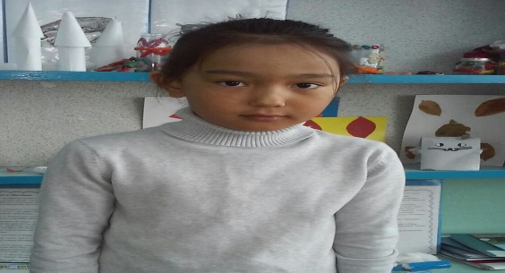

**Досымбекова Аруна 4-сынып оқушысы**

**Көктем-жаңа өмірдің бастауы.**

Жылдың төрт мезгілі болады. Олар: жаз, күз, қыс, көктем. Солардың ішінде маған ұнайтын жыл мезгілінің бірі –көктем. Себебі бұл мезгілде табиғат жаңарып, жан-жануарлар көбейеді. Құстар жылы жақтан әндетіп келіп өз отанына оралады. Көктемде табиғат оянады. Қар еріп, ағаштар бүршік жарып, гүлдейді. Қар еріп, жер көгере бастайды.Жылғалардан су ағады. Адамдар жұқа киіне бастайды. Малдар төлдейді. Төрт түлік малымыз өріске шығып жайылады.Аңдар ұйқыдан оянады. Көктем айларында көптеген мерекелер аталып өтіледі. Көктемнің алғашқы мерекесі сегізінші наурыз «Аналар мерекесі», содан кейін «Ұлыстың ұлы күні» аталып өтеді. Күн мен түн теңеледі. Маған көктем мезгілі өте қатты ұнайды.

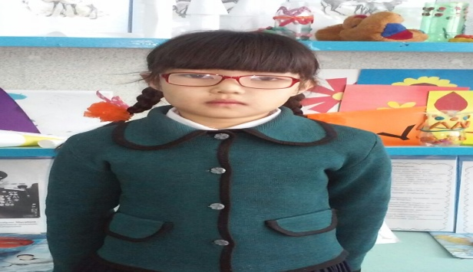

**Болатбек Жансая 4-сынып оқушысы**

**Армысың, Әз Наурыз**

Армысың, Әз Наурыз

Құшақ жайып қарсы аламыз.

Барлық адам қуанып,

Мәз-мейраммен боп жатамыз.

Әз-наурызым құтты болсын,

Қуандырып бар елді.

Шаттық сыйлап өмірге,

Қарсы алайық бәріміз.

Қуаныш сыйлап баршамызға ұлыс күні,

Құт- береке, ырыс әкелсін осы күні.

Қарсы алайық бәріміз наурыз күнін,

Шаттық сыйлап қуантады бәрімізді.